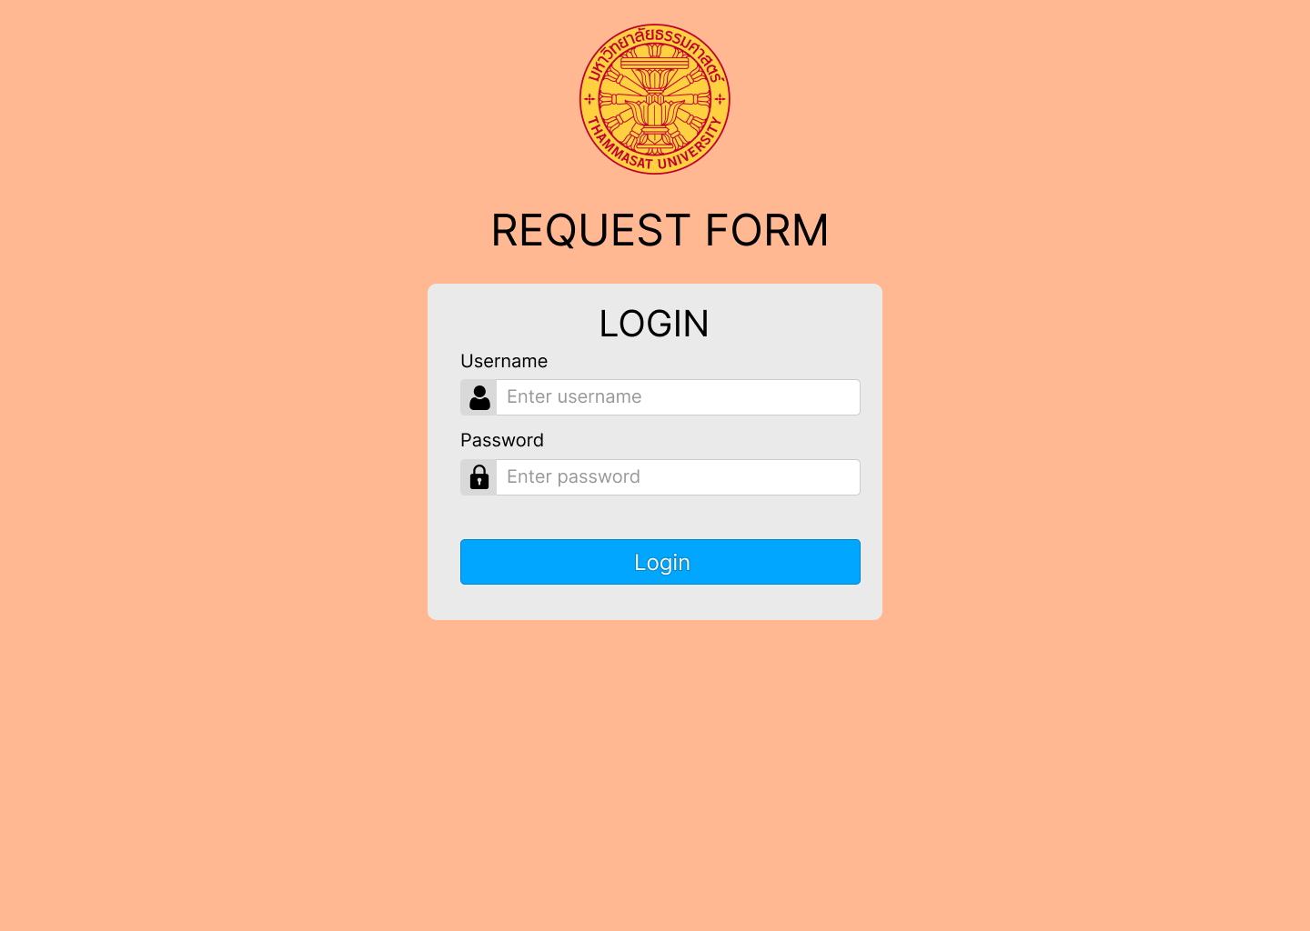

**Login Page**

Layout:

1. ทำหน้า login อยู่ตรงกลางเพื่อง่ายต่อการสังเกต
2. ออบแบบให้ง่ายและไม่มีสิ่งที่รกสายตามากจนเกินไป
3. พื้นหลังที่มีสีเกี่ยวข้องกับมหาลัยรวมถึงตราของมหาลัย

Components:

* Username & Password Fields:

1. ช่องว่างมีขนาดกำลังพอดีและง่ายต่อการอ่าน
2. ช่องว่างแสดงถึงข้อมูลที่ผู้ใช้ง่านต้องใส่ เช่น Enter Username หรือ Enter Password
3. ไม่แสดง Password ให้เห็น

* Login Buttom:

1. ปุ่ม Login มีสีและขนาดที่แตกต่างกันอย่างชัดเจน เพื่อง่ายต่อการสังเกตและการกดปุ่ม
2. ภายในปุ่ม Login มีข้อความว่า ‘Login’